Рецензия
на статью «Опыт работы при обучении игры в баскетбол» Нечипуренко З.А., учителя физической культуры МБОУ СОШ №27 г.Владикавказа

В статье Нечипуренко З.А. изложен опыт работы по организации обучения игры в баскетбол в учебное и внеучебное время.
С каждым годом учебные нагрузки в школах возрастают, а возможности активного отдыха ограничены, что в свою очередь может привести к ухудшению здоровья обучающихся. На протяжении всего периода обучения в школе организуются специальные условия с тем, чтобы сохранить здоровье учащихся. В этой связи, существует необходимость организации уроков физической культурой с акцентом на решение оздоровительных задач, приобщение детей к активным занятиям в спортивных секциях. Очень важно, чтобы после уроков ребенок имел возможность снять физическое утомление и эмоциональное напряжение посредством занятий в спортивном зале веселыми и разнообразными подвижными и спортивными играми. Этим и обусловлена актуальность настоящей статьи.
Зинаида Александровна справедливо считает, что наиболее интересной и физически разносторонней является игра баскетбол, в которой развиваются все необходимые для здорового образа жизни качества (выносливость, быстрота, сила, координация движений, ловкость, точность, прыгучесть и др.), а также формируются личные качества ребенка (общительность, воля, целеустремленность, умение работать в команде). Баскетбол - одна из самых популярных игр в нашей стране. Для нее характерны разнообразные движения; ходьба, бег, остановки, повороты, прыжки, ловля, броски и ведение мяча, осуществляемые в единоборстве с соперниками.
Приобщение школьников к здоровому образу жизни, профилактика асоциального поведения, создание условий для профессионального самоопределения, творческая самореализация, укрепление психического и физического здоровья детей - вот далеко не весь перечень актуальных задач, решаемых в процессе обучения данному виду спорта.
Оценивая работу, можно отметить следующее: представленный материал разработан методически грамотно, имеет логически стройное содержание, которое полностью раскрывает данную тему. Педагог учитывает в своей работе требования Федерального государственного образовательного стандарта (ФГОС).
Составление рецензируемого материала предшествовала серьезная подготовка и анализ педагогических знаний. Безусловной заслугой автора является то, что он изучил, систематизировал, обобщил теоретический и практический опыт и представил его в виде структурированного и последовательного результата.
Достаточно высока практическая значимость представленного материала. Работа может быть рекомендована и востребована педагогами дополнительного образования, учителями физической культуры.
Рецензенты: старший преподаватель СОРИПКРО Рамонова Н.А.,старший преподаватель СОРИПКРО Майрамукаева Ф.Т.

ГБОУ ДПО «СЕВЕРО - ОСЕТИНСКИЙ РЕСПУБЛИКАНСКИЙ ИНСТИТУТ ПОВЫШЕНИЯ КВАЛИФИКАЦИИ РАБОТНИКОВ ОБРАЗОВАНИЯ»

Муниципальное бюджетное общеобразовательное учреждение средняя общеобразовательная школа №27имени Юрия Сергеевича Кучиева
г. Владикавказа

«Опыт работы при обучении игры в баскетбол»

Выполнила:
учитель физической культуры
МБОУ СОШ № 27 им.Ю.С.Кучиева
НечипуренкоЗинаида Александровна.

г. Владикавказ 2021г.
Аннотация
Мне бы хотелось остановиться на таком командном виде спорта, как баскетбол, которым я занимаюсь всю свою сознательную жизнь. Баскетбол — любимый вид спорта огромного количества людей и нет такого уголка на планете, где бы ни играли в баскетбол. Он привлекает своей зрелищностью, динамичностью, эмоциональностью, способствует всестороннему физическому развитию личности.
Про баскетбол можно говорить бесконечно много и только восторженно. Известный баскетбольный комментатор В.А. Гомельский сказал: «Любите баскетбол, играйте в баскетбол. Это лучший вид спорта. Я в этом абсолютно уверен» и еще: «Хочется смотреть баскетбол, от которого задерживает дыхание, когда люди выходят полетать над площадкой».
Опираясь на свой опыт в баскетболе, хочу поделиться мыслями о работе детского тренера.
Я набираю детей с 3-4 класса. Это дает возможность с раннего возраста раскрыть возможности большего количества детей. Конечно, дети растут и развиваются по-разному: многие «отсеиваются», и к 7-му классу остаются самые целеустремленные, те, кто однажды взяв мяч в руки, уже не хочет с ним расставаться.
Набор детей на учебно-тренировочные занятия - очень сложное и кропотливое дело. Здесь необходимо приложить все усилия, все терпение, чтобы заинтересовать своих воспитанников, чтобы спорт стал для них неотъемлемой частью жизни. Естественно, если ты одержим задачей достижение спортивных результатов и создания команды, то нужно набрать несколько групп одного возраста. Это дает больше шансов подготовить будущих звезд баскетбола.
У учащихся 3-4-х классов закладываются такие физические качества, как ловкость, быстрота, начальная физическая подготовка. Сначала детям тяжело заставлять себя подчиняться требованиям тренера. С первых занятий я стараюсь поставить тренировку как игру, которая захватывает детей. В игре дети внутренне расслабляются, у них появляются положительные эмоции и стремление состязаться друг с другом. На этом этапе я применяю простые, подвижные игры: «Вышибалы», «Пятнашки с мячом и без мяча», эстафеты с мячами и скакалками. Провожу соревнования по баскетболу между своими группами с частичным соблюдением правил: например, пробежки и проносы мяча не считаются. Главное при этом, чтобы у детей было желание забить мяч в кольцо и выиграть у соперника. Часто я сама принимаю участие в игре, забирая к себе в команду детей слабее. Глядя на меня, дети стараются больше проявить себя в игре: быстрее пробежать, прыгнуть, забить мяч в кольцо.
Для учащихся 4-5 классов я начинаю давать упражнения с баскетбольным мячом, чтобы ребенок его почувствовал: броски вверх и ловля мяча, удары об пол и стенку с последующей ловлей мяча, вращение мяча вокруг тела и ног, ведение мяча одинаково правой и левой рукой на месте и в движении. Показываю различные элементы движения с мячом, а дети должны повторить за мной. На этом же этапе начинаю учить защитной стойке – передвижение по площадке на согнутых ногах в наиболее удобной позе передвижения по паркету.

Содержание работы
- Аннотация…………………………………………………………………2
- Слово о педагоге………………………………………………………….5
- Характеристика баскетбола, как средства физического воспитания….6
4. Роль занятий баскетболом в формировании личности………………….8
5. Обучение основным техническим приемам игры в баскетбол…………8
6. Технология опыта………………………………………………………….9
7. Список литературы ………………………………………………………15
8. Приложение 1…………………………………………………………….16
9. Приложение 2…………………………………………………………….17
10.Приложение 3……………………………………………………………19
11. Приложение 4…………………………………………………………...20
12 Приложение 5……………………………………………………………22
13 Приложение 6……………………………………………………………23
14. Приложение 7……………………………………………………………24

Слово о педагоге
Нечипуренко Зинаида Александровна учитель физической культуры МБОУ СОШ № 27 им.Ю.С.Кучиева, образование высшее СОГУ 1992 год. Педагогический стаж работы 30 лет, имеет высшую категорию, курсы повышения квалификации проходила в 2019 году на базе СОРИПКРО.
С 1994 года работает в МБОУ СОШ № 27 им.Ю.С.Кучиева учителем физической культуры. Награждена грамотой Управления образования. Принимала участие в конкурсе «Лучший учитель по физической культуре».
Данная работа посвящена обобщению педагогического опыта работы при обучении игры в баскетбол.
В настоящее время проблема мотивации к занятиям спортом коснулась всех областей нашей жизни, в том числе и образования. На протяжении всего периода обучения в школе здоровье детей ухудшается и поэтому приобщение детей к активным занятиям в спортивных секциях приобретает актуальный смысл. В этой связи существует необходимость организации не только урока физической культуры с акцентом на решение оздоровительных задач с активным использованием здоровьесберегающих технологий, но и мотивация занятий спортом во внеурочное время.
Инна Александровна опытный, обладающий высоким профессионализмом, творчески работающий педагог. Целью своей работы она считает формирование мотивации к занятиям физической культурой и спортом, приобщение школьников к основам здорового образа жизни.
Решая задачи физического воспитания, учитель ориентирует свою деятельность на такие важные компоненты, как физическое и духовное совершенствование личности, воспитание моральных и волевых качеств.
В своей педагогической практике Инна Александровна активно применяет современные образовательные технологии и в первую очеред -ь здоровьесберегающие. Это способствует укреплению здоровья школьников, формирует физическую культуру личности каждого обучающегося с учетом индивидуальных способностей и состояния здоровья.
Новые подходы к преподаванию предмета «Физическая культура» требуют и новых компетенций учителей в физкультурно-спортивной деятельности. Инна Александровна постоянно совершенствует свой профессиональный уровень; изучает достижения педагогической науки и практики; проводит уроки на высоком организационном и методическом уровне; обеспечивает высокое качество уроков путем подбора современных форм и методов обучения. В процессе учебных занятий учитель уделяет большое внимание формированию у обучающихся морально - волевых качеств, воспитанию сознательной дисциплины, чувства товарищества и коллективизма.
Итогом деятельности педагога являются положительные результаты участия обучающихся в различных соревнованиях и этапах Всероссийской олимпиады школьников по предмету «Физическая культура», отсутствие неуспевающих учеников и т.д.
Как опытный педагог, Инна Александровна щедро делится опытом с коллегами: дает открытые уроки, оказывает методическую помощь молодым специалистам, является активным участником педагогического сообщества учителей физической культуры республики.
Инна Александровна пользуется заслуженным авторитетом среди коллег, учащихся и их родителей.

3. Характеристика баскетбола как средства физического воспитания
Одна из самых популярных игр в нашей стране - это баскетбол. Для него характерны разнообразные движения; ходьба, бег, остановки, повороты, прыжки, ловля, броски и ведение мяча, осуществляемые в единоборстве с соперниками. Такие разнообразные движения способствуют улучшению обмена веществ, деятельности всех систем организма, формируют координацию и имеют не только оздоровительно-гигиеническое значение, но и агитационно-воспитательное, они помогают формировать настойчивость, смелость, решительность, честность, уверенность в себе, чувство коллективизма. Баскетбол является увлекательной атлетической игрой, представляющей собой эффективное средство физического воспитания. Не случайно он очень популярен среди школьников.
Спортивная игра включена в общеобразовательные программы общеобразовательных школ как важное средство физического воспитания и оздоровления детей. Закрепление достигнутых результатов и дальнейшее повышение уровня спортивного мастерства тесно переплетаются с массовой оздоровительной работой и квалифицированной подготовкой резервов из наиболее талантливых спортсменов.
Многолетнее обучение детей требует учета особенностей их возрастного развития, тщательного набора средств и методов учебной работы.
В общеобразовательной школе важно воспитывать у детей потребность ежедневно выполнять физические упражнения. Для этого учитель физической культуры должен быть творчески активным и настойчивым, обладать необходимыми знаниями и умениями. Учитель должен уметь строить не только свою деятельность, но и контролировать деятельность учеников на уроке.
Игровая деятельность и разнообразие технических и тактических действий в баскетболе обладают уникальными свойствами в формировании жизненно важных навыков и умений школьников, а также всестороннего развития их физических и психических качеств. Обученные и усовершенствованные двигательные действия спортивной игры в баскетбол являются эффективными средствами укрепления здоровья и могут быть использованы на протяжении всей жизни в самостоятельных формах занятий физической культурой.

4. Роль занятий баскетболом в формировании личности
Американский преподаватель физкультуры в 1891 г. придумал игру, которую можно было проводить в закрытом помещении на относительно небольшом пространстве. Эта игра получила название «баскетбол». Доктор Джеймс Нейсмит известен во всем мире как его изобретатель.
В первой игре использовали футбольный мяч, а вместо колец к перилам балкона по обе стороны спортивного зала Нейсмит прикрепил две простые корзины. На доске объявлений он поместил список из 13 правил новой игры.
Баскетбол, начиная с первых игр, которые заканчивались с результатом 15–20 очков, прошел длинный путь и претерпел существенные изменения в правилах соревнований, технической и тактической подготовке игроков. Сегодня это один из самых популярных видов спорта в мире, которым занимаются от 400 до 450 миллионов людей.
В 1906 г. в Петербурге преподаватель из США Эрик Мораллер познакомил членов спортивного общества «Маяк» с правилами игры в баскетбол, и вскоре состоялся первый матч. В том же году Петербург посетила делегация членов Всемирной ассоциации молодых христиан из США, в составе которой были спортсмены-баскетболисты. Состоялся первый международный матч с участием спортсменов из клуба «Маяк», который закончился победой россиян.

5. Обучение основным техническим приёмам игры в баскетбол.
Используемая мною модифицированная программа по баскетболу предусматривает последовательное ознакомление детей с основными приемами техники двигательных действий и тактическими приёмами игры, формирование у них навыков рационального использования изученных приемов в конкретных условиях спортивной деятельности.
Прежде всего, обучение игровому приёму начинается с первоначального представления о нем. В облегченных условиях игровой приём разучивается, а в дальнейшем используются в игровых ситуациях.
Для того, чтобы приблизить технический приём того или иного двигательного действия к игровой ситуации, необходимо изучать и повторять эти движения в условиях пассивного сопротивления или ограничения. Например, перед колонной занимающихся ставятся разные препятствия: стойки, фишки, манекены. Ученику ставится задача достигнуть и овладеть баскетбольным мячом, обойдя и преодолевая все препятствия. В таких условиях воспитывается очень важное умение: найти выход на свободное место для последующих действий с мячом. Рекомендуется широко применять противодействие условного противника, различные учебные игры с заданиями, соревновательный метод выполнения с соблюдением простейших правил игры в баскетбол. Для учебных игр в любом школьном возрасте отводится примерно от 20% до 30% тренировочного времени.
Следует воспитывать у обучающихся необходимые двигательные качества (скоростно-силовые), а не только учить рациональному выполнению технических и тактических приёмов игры в баскетбол. Более эффективно они развиваются в прыжковой и беговой подготовке и состоят из многократно повторяющихся скачков, прыжков, беге различного темпа с ускорениями и без ускорения.
Образование и приобретение необходимых знаний в области теории даёт учащимся необходимые знания в области теории, детям нужно знать цели и задачи урока, значение тех или иных средств, применяемых для решения поставленных задач. Знания и умения обеспечивают сочетание обучения двигательным действиям и развитием различных физических качеств.
Общетеоретические знания ученики получают во время кратких бесед или объяснений тем уроков, поставленных, в зависимости от задач, на различных этапах (вводно-подготовительный, основной и заключительный). Учащиеся усваивают специальные знания при обучении конкретных двигательных действий перед разучиванием или его совершенствованием.
Рассмотрим различные этапы урока. Во время вводно-подготовительного этапа урока ставится задача - подготовка организма занимающихся к предстоящей нагрузке. Эти задачи решаются при помощи различных общеразвивающих упражнений, разнообразных видов ходьбы, бега, прыжков и специальной физической подготовки.
Более сложно-координированные двигательные действия выполняются во время основного этапа урока. Сначала осваиваются сложные упражнения, затем закрепляется и совершенствуется ранее изученный пройденный материал. Двигательные физические качества развиваются в правильной последовательности: сначала скоростные и сложно-координационные качества, затем силовые качества и гибкость. В конце основного этапа урока развивают выносливость.
Во время заключительного этапа урока нагрузку постепенно понижают и приводят организм ученика в спокойное состояние.

6. Технология опыта.
Задачи формирования общих учебных умений и навыков на уроках баскетбола ориентированы на усиление познавательной, коммуникативной, практической и творческой деятельности. Активизации познавательной деятельности, развитию творческих возможностей и физическому развитию учащихся способствуют различные методы обучения: объяснение, метод круговой тренировки, групповые задания, индивидуальные задания, беседы, педагогическое наблюдение, дифференцированный подход в обучении.
Здоровьесберегающие технологии, которые учитель использует в своём опыте работы, обеспечивают учёт природных особенностей конституции и повышает мотивацию к занятиям физической культурой; позволяет осуществлять динамический валеологический мониторинг физического состояния учащихся.
На уроках большое внимание уделяется разминке. Разминка, как известно, является одним из необходимых и важных элементом тренировки и спортивного состязания. Продолжительность общей части разминки составляет примерно 5 - 10 минут, специальной – 10 – 15 минут. Общая разминка состоит из различных упражнений: (упражнения без мяча), индивидуальные упражнения, состоящие из медленного и быстрого бега, чередования движения рук, туловища, ног, разнообразных прыжков, бег с остановками, поворотами и изменениями направления и характера движения.
Упражнения выполняются каждым игроком самостоятельно под наблюдением тренера, в произвольном сочетании постепенно усиливающегося темпа, в нужной для каждого дозировке. В коллективных упражнениях рывки чередуются с остановками, поворотами, с изменениями направления движения.
Специальная часть разминки содержит именно эти предстоящие движения, она позволяет воспроизвести те навыки, которые будут необходимы в игре. Специальная разминка состоит из упражнений с мячом, специальных игровых элементов, бросков по кольцу. Далее используется игровая разминка. Она проводится следующим образом: за счет уплотнения времени общей и специальной части, в последующей даётся игра на один щит двух составов команд (на одной половине поля) с соблюдением правил игры по принципу: владеющая мячом команда атакует кольцо.
Проведенный анализ игры показал, что команды, проводя игровую разминку, играют лучше, чем в тех случаях, когда они применяют обычную разминку. Вместе с этим, команды после игровой разминки играют лучше, чем противник после обычной разминки. Преимущество игровой разминки особенно сказывается в первые 5-10 минут игры и, в большинстве случаев, встреча заканчивается победой команды, проводящей заранее игровую разминку.
Особая роль в тренировочном процессе принадлежит технической подготовке. Для осуществления правильной и рациональной технической подготовки необходимо:
1. В равной мере владеть всеми известными в современном баскетболе техническими приемами и разнообразными способами их выполнения.
2. Владеть сочетаниями нескольких технических приемов, связанных между собой в различные комбинации.
3. Иметь на вооружении комплекс индивидуальных приемов, которыми занимающемуся приходится наиболее часто пользоваться в игре в связи с выполняемыми в команде функциями.
В начале обучения овладение приемами техники нападения должно предшествовать изучению приемов техники защиты. В дальнейшем техника защиты и нападения изучаются параллельно. На каждом этапе (их можно выделить три) технической подготовки решаются определенные задачи.
I этап - изучаются основные приемы и главные способы их выполнения, а также основные сочетания этих приемов. Особое внимание при этом обращается на изучение приемов в передвижении в различных направлениях, на выполнение их правой и левой рукой, в правую и левую сторону.
II этап - изучаются все способы ранее изученных приемов и большое многообразие их сочетаний. При этом предъявляются повышенные требования к качеству выполнения приемов в различных игровых ситуациях.
III этап - комплекс изученных приемов совершенствуется, уточняется, расширяется и на его базе ведется более глубокая индивидуальная работа с каждым учеником.
При начальном обучении отдельным техническим приемам наиболее характерной чертой является изучение каждого приема изолированно, и лишь затем соединение изученных приемов в простые сочетания (передвижение- остановка, остановка - повороты, передвижение - ловля - передача мяча), состоящее главным образом из 2-3 приемов. Здесь особо пристального внимания требуют точность исходных положений, амплитуда движений и их согласованность по фaзам. Обучение каждому приему ведется вначале в наиболее благоприятных условиях (использование облегченных мячей, выполнение упражнений на месте, по частям, без сопротивления защитника и т.д). Затем упражнение выполняется целостно, в движении с сопротивлением пассивного и активного защитника и, наконец, в условиях игры.
К основным техническим приёмам относятся: ведение мяча, броски, передачи мяча, ловля, вырывание и выбивание мяча.
Ведение мяча - прием, который позволяет игроку перемещаться по площадке с мячом. Вначале изучается на месте, затем в движении, шагом и бегом. Следует осваивать ведение правой и левой рукой. При ведении необходимо помнить, что мяч нужно посылать в площадку, используя движение кисти, пальцев и небольшое движение в локте. Нельзя бить по мячу ладонью. Держать голову поднятой, чтобы видеть других игроков. Удерживать мяч сбоку, чуть спереди, справа, когда ведет правая рука, и слева, когда - левая. Ноги должны быть согнуты, а туловище наклонено вперед.
Четкое выполнение броска мяча в корзину является целью игры, поэтому его необходимо считать самым важным техническим приемом в баскетболе.
На тренировках отрабатываются следующие способы бросков: броски в движении, со средних и дальних дистанций, бросок в прыжке, «добивание» мяча, бросок сверху одной и двумя руками, штрафной бросок.
Обучение броску с места одной рукой от плеча
Для правильной техники большое значение имеет исходное положение. Необходимо мяч удерживать пальцами, не касаясь его ладонями. Бросающая рука лежит на мяче сзади. Поддерживающая рука находится сбоку на мяче для устойчивости надежного контроля. Нужно развернуться лицом к корзине и встать в положение устойчивого равновесия. Одну ногу выдвинуть немного вперед. Ноги должны быть расставлены примерно на ширину плеч. Взгляд нужно сфокусировать на передней душке кольца и мысленно представить, что мяч перелетает через нее в корзину. Усилия исходят от мышц согнутых коленей и кисти, а также зависят от расстояния до кольца. Ноги слегка сгибаются, правая рука сгибается и поднимается вверх таким образом, чтобы мяч был вынесен над плечом. Левая рука продолжает поддерживать мяч сбоку. Локоть бросающей руки должен быть направлен вперед. Мяч направляется в корзину в результате одновременного, равноускоренного движения ног, руки и кисти, вовремя, которого мяч последовательно скатывается сначала с ладони, затем с пальцев и отрывается от кончиков указательного и среднего пальцев. Посылая мяч в корзину, ему следует придать обратное движение. Это достигается за счет активного сгибающего движения кисти бросающей руки. Поддерживающая рука не участвует в направляющем мяч движении. Сопровождая мяч, надо полностью выпрямить руку в направлении корзины. Ладонь кисти бросающей руки, после броска должна быть параллельной полу. Тело при выпуске мяча следует слегка подать вперед, но ни в коем случае не назад или в сторону.
Возможны характерные ошибки при броске мяча в корзину: несогласованное движение рук и ног; низкая траектория полета мяча.
Штрафной бросок.
По технике выполнения штрафные броски ничем не отличаются от выше описанных бросков одной рукой от плеча.
Штрафной бросок имеет свои особенности: он всегда выполняется с одного и того же места и игроку, бросающему мяч, никто не мешает. При обучении учеников штрафному броску необходимо объяснить, в каких случаях игроки и команда наказываются штрафным броском и какие правила нужно соблюдать при его выполнении. При выполнении броска нужно сразу обратить внимание учащихся на исходное положение перед броском, особенности прицеливания (на передний край кольца). Если ученик не добрасывает мяч до щита, уменьшается расстояние на 1-1,5 метра. Обучение способам бросков осуществляется систематически, с использованием мониторинга результативности.
Передачи мяча в движении; ведение мяча попеременно правой и левой рукой; персональная защита; нападение быстрым прорывом; мальчики - бросок мяча двумя и одной рукой сверху в прыжке.
Передача мяча в движении.
При обучении ловле и передаче мяча в движении сначала занимающимся предлагается проделать имитацию ловли мяча с шагом правой ноги, все время толкаясь левой. Как только усвоят это подготовительное упражнение, переходят к передаче мяча в движении.
Ловля и передача мяча с отскоком от пола.
Этот способ применяется для передачи мяча партнеру, когда на пути находится соперник. Мяч ударяется об пол около ног и под вытянутыми руками соперника, чтобы он не мог блокировать или прервать передачу. Передача и ловля выполняется так же, как и передача от груди, только мяч направляется в пол. Данная передача самая медленная из всех, ее нужно использовать только в случае уверенности в успехе. Этот технический прием изучается и совершенствуется во взаимосвязи с другими приемами и упражнениями, которые моделируют игровые ситуации.
Вырывание и выбивание мяча.
Вырывание совершается захватом мяча возможно глубже двумя руками с последующим резким рывком мяча к себе, при этом одновременно происходит поворот туловища.
Выбивание совершается резким, коротким ударом кисти, с плотно прижатыми пальцами, по мячу сверху или снизу. Рекомендуется выбивать мяч в момент ловли.
Наиболее приемлемой формой организации занятий по баскетболу на тренировках является фронтальная, которая предусматривает одновременную работу со всей группой над общим материалом. При этом обычно используются построения в 2 шеренги лицом друг к другу, в колоннах (параллельных и встречных), в круге. Для повышения эффективности обучения техническим приемам игры следует широко применять и рационально использовать всё имеющееся оборудование. При обучении техническим приемам и развитии двигательных качеств, нужно чаще применять подводящие упражнения и подвижные игры, особенно в группах начальной подготовки НП-1, НП-2. Главное содержание подвижных игр составляют разнообразные движения и действия играющих, оказывающие благотворное влияние на сердечнососудистую, мышечную, дыхательную и другие системы организма. Занятия играми обогащают учеников новыми ощущениями, представлениями, понятиями, закаляют нервную систему, развивают способность к оценке пространственных и временных отношений, быстро и правильно реагировать на сложившуюся ситуацию в часто меняющейся обстановке. Правила игры способствуют воспитанию сознательной дисциплины, честности, выдержки, умения взять себя в руки после сильного возбуждения, сдерживать свои эгоистические порывы. Для повышения эффективности обучения используется поточный метод и круговая тренировка, которые значительно повышают активность занимающихся и плотность тренировки. Положительной чертой круговой тренировки является и то, что в ней удачно сочетается жесткое нормирование нагрузки с индивидуализацией её.Когда учащиеся освоят основные приемы игры (передвижения, ловлю, передачу, ведение и бросок мяча к кольцу), можно переходить к тактической подготовке и применению освоенного в игровой обстановке.
Тактическая подготовка базируется на способности быстро и правильно воспринимать, и анализировать складывающуюся ситуацию, находить оптимальное решение данной тактической задачи.При изучении тактических взаимодействий тренер сначала объясняет принцип взаимодействия играющих и показывает его схематично. Затем ученики выполняют задание в медленном темпе без защитника, затем с защитником в то же время, увеличивая скорость передвижения.Умение учащихся применять изученное проверяется в специально организованной и управляемой тренером двусторонней учебной игре. При проведении двусторонней учебной игры надо обязательно после её окончания делать разбор, оценивать действия команд в целом, а также каждого игрока в отдельности. Проведение этих мероприятий позволяет говорить о 100% обучености учащихся. Помимо качественной подачи учебного материала четко планируется организация тренировки. Используется вся площадка, дополнительные щиты, наибольшее количество мячей. Для повышения эмоциональности применяется игровой и соревновательный методы (кто сделает большее количество раз, быстрее, выполнит лучше и т.д.).
Детский тренер, прежде всего, должен быть хорошим психологом и подходить к каждому игроку индивидуально. Он должен знать слабые стороны своих воспитанников и способствовать выявлению сильных качеств. И в тоже время баскетбол — это командная игра и надо внушать игрокам, что они единое целое. На тренировке необходимо создавать такую рабочую обстановку, когда дети вместе с тренером одержимы идеей достичь высоких спортивных результатов.
Современные требования в спорте и в баскетболе предполагают тщательные занятия общефизической и специальной физической подготовкой с самого раннего возраста. А для тактической подготовки надо использовать любую возможность соревноваться с другими командами, участвовать в турнирах и товарищеских играх. Конечно, в спорте бывают и победы, и поражения. Если команда выигрывает, тренер становится самым счастливым человеком, а если проигрывает, надо в первую очередь искать в своем тренерском процессе причины поражения.
Хочется вырастить своих воспитанников не только хорошими спортсменами, но и прекрасными, всесторонне развитыми людьми. Регулярные занятия спортом – это, прежде всего, дисциплина, воспитание воли, характера. Все эти качества необходимы подрастающему поколению нашей страны.

7. Литература

1. Гатмен Б., Финеган Т. Все о тренировке юного баскетболиста. – М.: АСТ, Астрель, 2007. – (Серия «Шаг за шагом»).
2. Гомельский А.Я. Энциклопедия баскетбола от Гомельского. – М.: ФАИР-ПРЕСС, 2003.
3. Гомельский Е.Я. Игра гигантов. – М.: Вагриус, 2004.

Приложение 1.
Наглядный материал
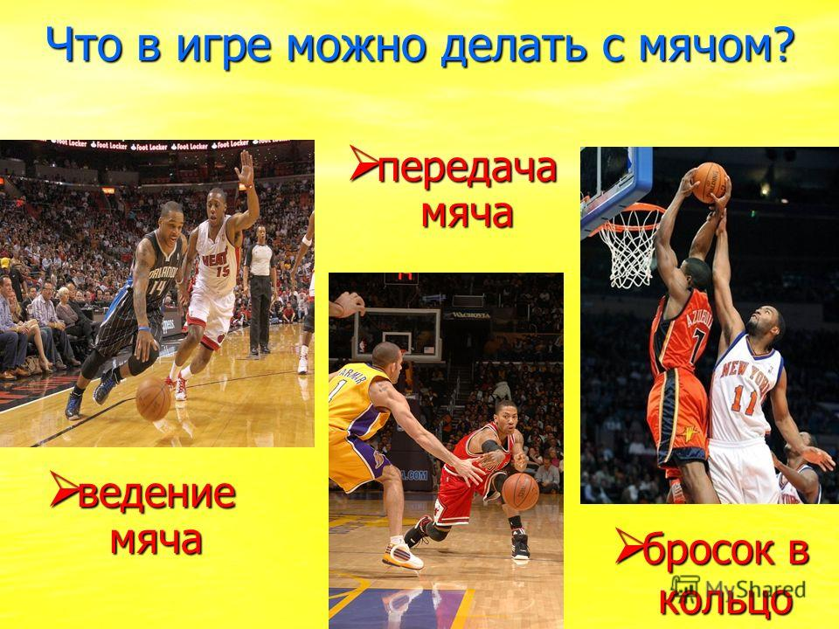

Приложение 2.
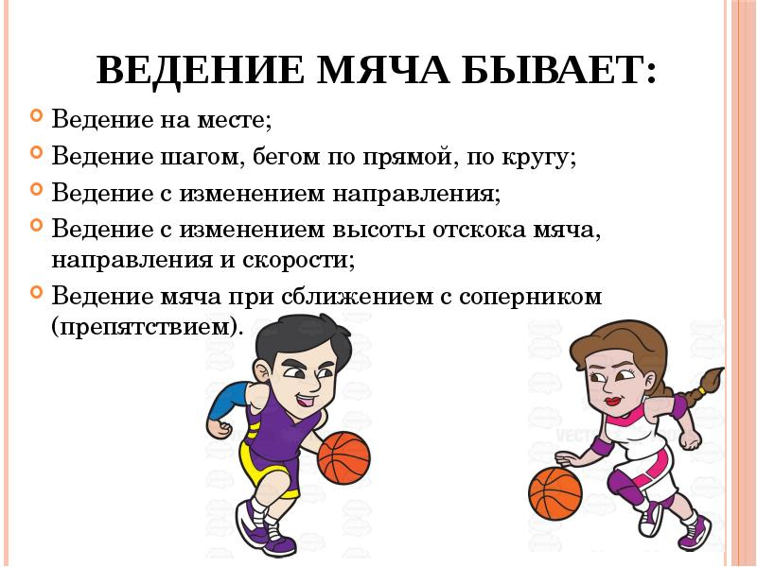
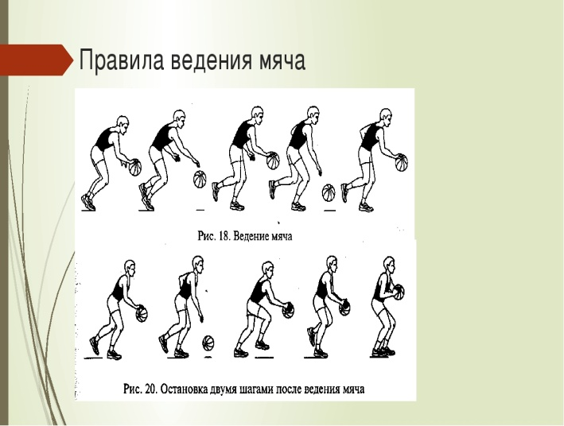
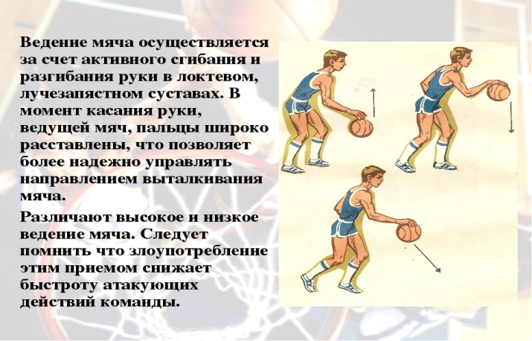

Приложение 3.

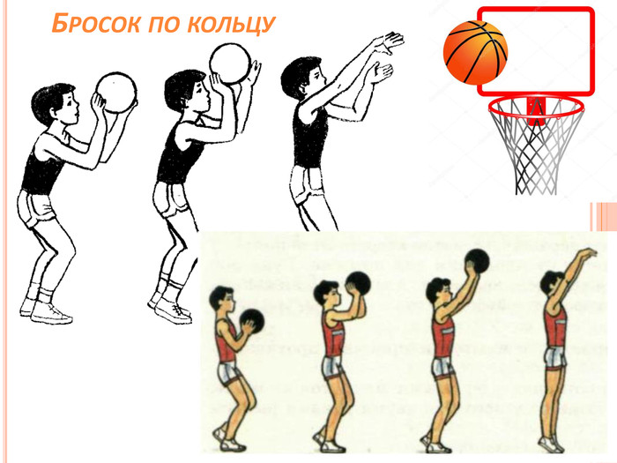

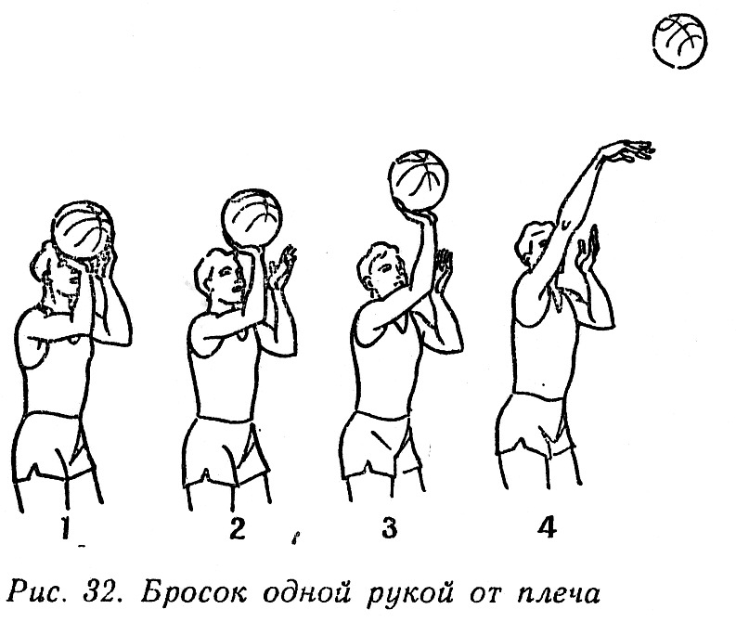

Приложение 4.

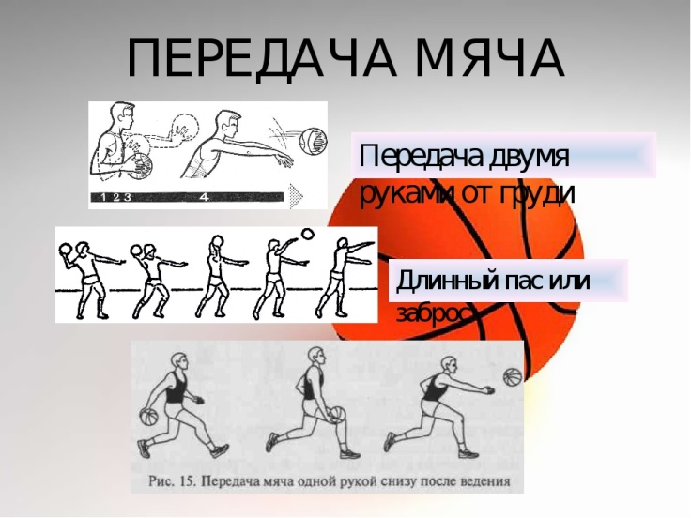
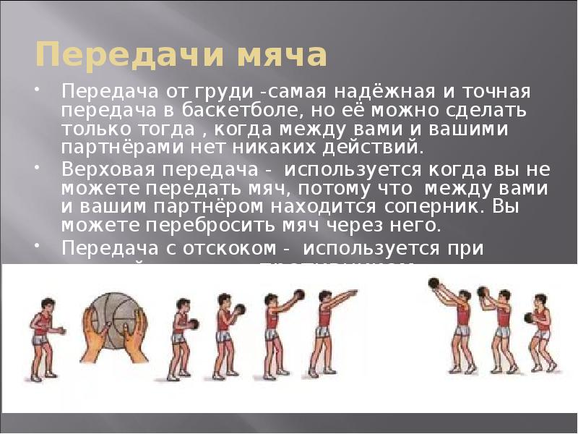
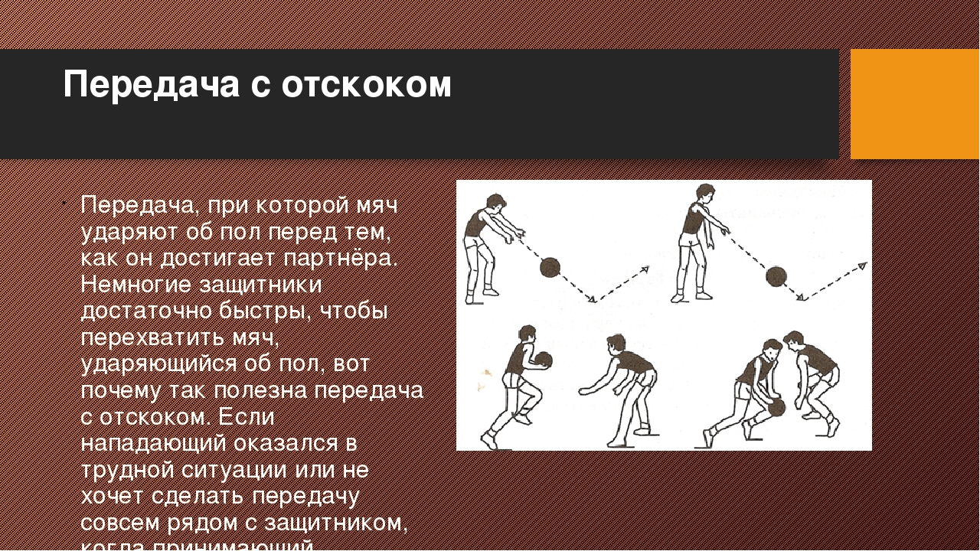

Приложение 5.
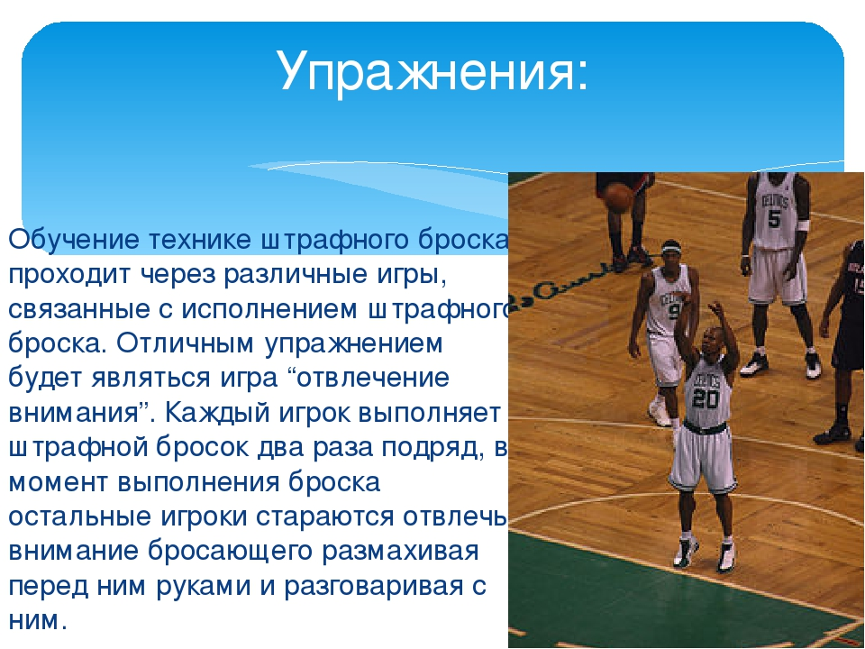

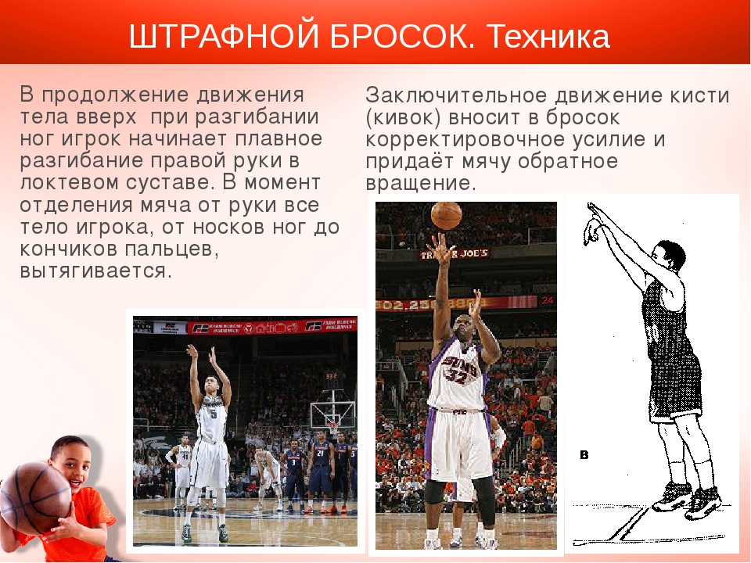

Приложение 6.

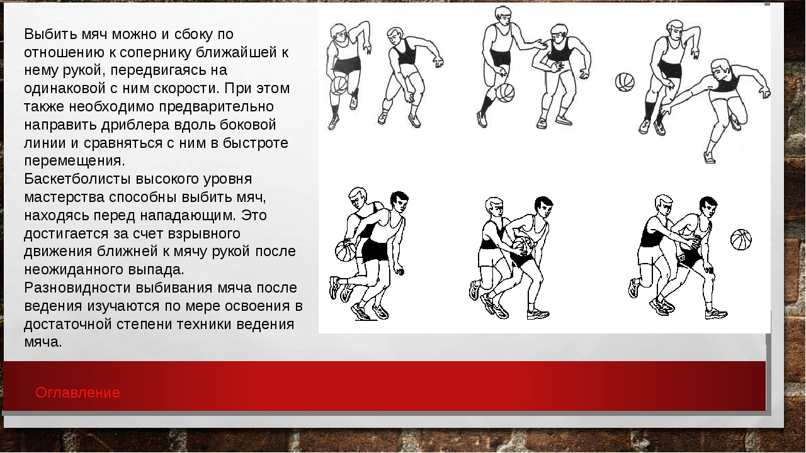

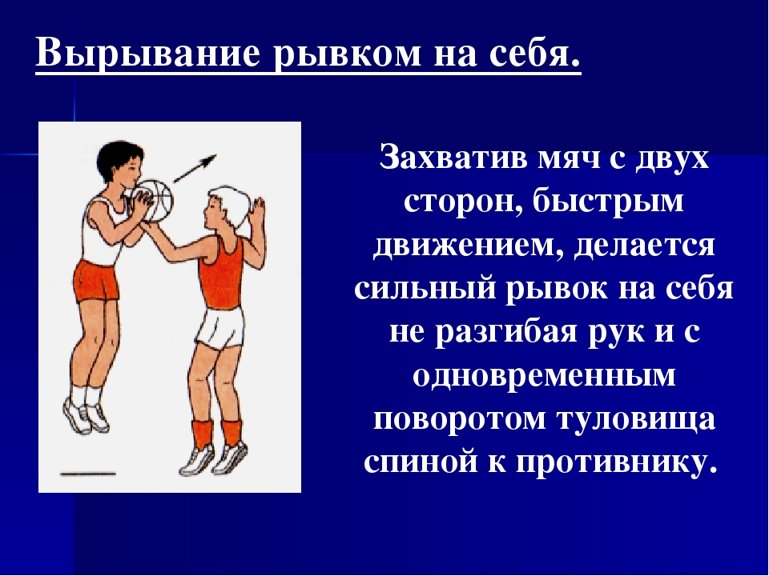

Приложение 7.
Технологическая карта урока
Физической культуры 6 «А» класса
«МБОУ СОШ № 27 им.Ю.С.Кучиева

БРОСКИ И ЛОВЛЯ МЯЧА В ПАРАХ

Цели деятельности учителя | Повторить броски и ловлю мяча в парах
Тип урока | Комбинированный
Планируемые образовательные результаты | Предметные:  − иметь углубленное представление о вариантах бросков и ловли мяча в парах;  −организовывать здоровьесберегающую жизнедеятельность с помощью разминки с мячами в парах и подвижной игры «Капитаны».  Метапредметные:  Познавательные – бросать мяч в парах на точность; играть в подвижную игру «Капитаны»  Коммуникативные – слушать и слышать друг друга; добывать недостающую информацию с помощью вопросов.  Регулятивные: – осознавать самого себя как движущую силу своего обучения, свою способность к преодолению препятствий и самокоррекции, адекватно оценивать свои действия и действия партнёра.  Личностные: развитие навыков сотрудничества со сверстниками и взрослыми в разных социальных ситуациях, умений не создавать конфликты и находить выход из спорных ситуаций. Развитие этических чувств, доброжелательности и эмоционально – нравственной отзывчивости, сочувствия другим людям.
Методы и формы обучения | Словесный, наглядный, игровой; фронтальная, индивидуальная
Образовательные ресурсы | Мячи

ОРГАНИЗАЦИОННАЯ СТРУКТУРА УРОКА

Этап урока | Общие и развивающие компоненты, задания и упражнения | Деятельность учителя | Деятельность учащихся | Формы совзаимодействия | Универсальные учебные действия | Виды контроля
1 | 2 | 3 | 4 | 5 | 6 | 7
I. Организационный момент. Актуализация знаний. | Эмоциональная, психологическая и мотивационная подготовка учащихся к усвоению изучаемого материала.  Ходьба с заданием.  Бег.  Дыхательные упражнения.  Ходьба в заданном темпе, перестроение из одной колонны в две одновременным поворотом налево в движении.  Комплекс ОРУ с мячом в парах. ( см. Приложение 1).  Упражнения с мячом. (см. Приложение 2). | Проводит построение. Проверяет готовность обучающихся к уроку, озвучивает тему и цель урока, создаёт эмоциональный настрой на изучение нового предмета. Задаёт вопросы.  Формулирует задание. Даёт команды, проверяет правильность выполнения задания.  Даёт команду на выполнение задания.  Проводит дыхательную гимнастику: 1 – руки через стороны вверх (вдох), 2 – руки через стороны вниз (выдох). 6 – 8 раз.  Даёт команду: «Через центр, в колонну по два, марш!», контролирует выполнение задания. После прохождения через командует: «Направляющие, на месте», «Повернулись ко мне лицом».  Проводит комплекс ОРУ. Обеспечивает мотивацию выполнения, создаёт эмоциональный настрой.  Проводит упражнения. Обеспечивает мотивацию выполнения. | Строятся в одну шеренгу. Слушают и обсуждают тему урока.  Выполняют упражнения.  Выполняют задание.  Перестраиваются в две колонны, проходят через центр.  Выполняют упражнения.  Выполняют упражнения. | Индивидуальная  Фронтальная, индивидуальная.  Фронтальная, индивидуальная.  Фронтальная  Фронтальная, индивидуальная.  Фронтальная, индивидуальная. | Личностные: понимают значение знаний для человека и принимают его; имеют желание учиться; стремятся хорошо учиться.  Личностные: проявляют положительные качества личности и управляют своими эмоциями; проявляют дисциплинированность, трудолюбие и упорство в достижении поставленных целей.  Регулятивные: умеют оценивать правильность выполнения действия на уровне адекватной ретроспективной оценки; планируют свои действия в соответствии с поставленной задачей; осуществляют пошаговый контроль своих действий, ориентируясь на показ движения учителем.  Коммуникативные: используют речь для регуляции своего действия; задают вопросы; контролируют действия партнёра. | Устные ответы  Выполнение действий по инструкции.  Выполнение действий по инструкции.  Выполнение действий по инструкции.  Выполнение действий по инструкции.  Выполняют действия по инструкции.
III. Основная часть | Подвижная игра с мячом « Догонялки». (см. Приложение 3). | Объясняет правила, назначает водящего, проводит игру. | Участвуют в игре. | Фронтальная. | Регулятивные: воспринимают и сохраняют учебную задачу, планируют свои действия в соответствии с поставленной задачей; осуществляют пошаговый контроль своих действий, ориентируясь на показ движений учителем.  Коммуникативные: умеют договариваться и приходить к общему решению в совместной игровой деятельности. | Выполнение действий по инструкции.
IV. Первичное осмысление и закрепление. | Малоподвижная игра «Назови ласково». (см. Приложение 4). | Поясняет правила игры, контролирует их выполнение. | Участвуют в игре | Фронтальная, индивидуальная. | Регулятивные: воспринимают и сохраняют учебную задачу, планируют свои действия в соответствии с поставленной задачей; | Выполняю действия по инструкции.
V. Рефлексия. Итоги урока. | Обобщить полученные на уроке сведения. | Выставляет оценки, задаёт домашнее задание, организует выход из зала. | Определяют своё эмоциональное состояние на уроке. | Фронтальная. | Личностные: понимают значение знаний для человека и принимают его.  Регулятивные: прогнозируют результаты уровня усвоения изучаемого материала. | Оценивание учащихся за работу на уроке.

Комплекс ОРУ
- И. п – ноги на ширине плеч, руки на поясе. 1 – наклон головы вправо. 2 – наклон головы влево. 3 – наклон головы вперёд. 4 – наклон головы назад. (Повтор: 4-6 раз).
- И. п – ноги на ширине плеч, руки к плечам. 1 – наклон туловища вправо. 2 – И.п. 3 – 4 – тоже самое влево. (Повтор: 2-4 раза).
- И. п – ноги на ширине плеч, руки на поясе. 1 – наклон туловища вниз. (достать пола кистями). 2 – И. п. 3 – тоже самое. (Повтор: 4-6 раз).
- И. п – о. с. 1 – прыжком ноги врозь, прямые руки в стороны, ладонью вниз. 2 – прыжком в И. п. 3 – 4 тоже самое. (Повтор: 10 – 12 раз).
- И.п.- стоя спина к спине, мяч у первого. 1 – первый выполняет поворот туловища направо, второй налево, следует передача мяча; 2 – первый выполняет поворот туловища налево, второй направо, следует передача мяча. (Повторить 6 раз).
Упражнения с мячом
1. И.п – ноги на ширине плеч, держать мяч двумя руками на уровне груди. Передача мяча двумя руками от груди партнёру, с ударом о пол. Тоже самое делает другой партнёр. (Повтор 8 раз).
2. И.п – ноги на ширине плеч, руки с мячом за головой. Передача мяча сверху из-за головы партнёру. Партнёр принимает мяч возле груди и делает тоже самое. (Повтор: 6 раз).
3. Ученик ведёт мяч правой рукой вокруг партнёра, возвращается на место и выполняет передачу мяча из-за головы. Партнёр принимает мяч возле груди и делает тоже самое. (Повтор: 6 – 8 раз).
Подвижная игра «Догонялки»
Описание игры: Проводится на всей площадке. Выбирается один галящий, остальные игроки, не переставая вести мяч, разбегаются по всей площадке. Задача галящего, не переставая вести мяч, забашать другого игрока. После чего, игрок, которого забашали, становится галящим.

Малоподвижная игра: «Назови ласково».
Правила игры: Дети строятся в круг, учитель стоит в середине круга, бросает мяч каждому ребенку (разными способами) и называет слово, например, дом, ребенок ловит мяч, бросает обратно ведущему, называет слово с уменьшительно-ласкательным суффиксом – домик.

